DOC-F11 — تسلسل معاملة موافقة الطلب وحجز الحد (M6 مع M5)
البند | القيمة
المعرّف | DOC-F11 (docs/30-readiness-documents.md)
الإصدار | 0.1 — مسودة للمراجعة — 2026-10-12
المالك المقترح | معماري الحلول مع مالكي M5 وM6
الأولوية | P1 قبل S2 (العقد مع M5 يُنفَّذ في S2، ويعطّل S3)
يغطي | FR-WFL-022، FR-WFL-023، FR-WFL-035، BR-WFL-003، BR-WFL-015، BR-WFL-016، BR-WFL-017، BR-WFL-023، FR-FAC-017، FR-FAC-018، FR-FAC-020، BR-FAC-014، BR-FAC-015، AC-WFL-3، NFR-PERF-03، D-9
يعتمد على | DOC-F10 (نقطة الحجز في القالب)، DOC-F04 (ربط الاتصال)، DOC-F17 (Outbox والإشعار بعد الالتزام)، DOC-B03 (NFR-PERF-03)، DOC-B04 (رموز الأخطاء ومفتاح التكرار)، DOC-F12 (التحويل عند الإصدار)، DOC-F14 (حالات الحجز)
المصادر | docs/10-detailed-analysis/13-m6-workflow-engine-notifications.md، docs/10-detailed-analysis/12-m5-facilities-pricing-collateral-obligations.md، db/model/15-workflow-notifications.model، db/model/13-facilities-pricing-terms.model، db/model/10-platform.model، docs/20-database-design.md، docs/21-data-dictionary.md، docs/review/design-review-2026-10-11.json

المحتويات
1. الغرض والنطاق
2. ما يوجد في النموذج وما هو مواصفة فقط
3. المشاركون
4. التسلسل الناجح
5. خطوات المعاملة
6. داخل fac.reserve_limit: الأقفال والحساب
7. فروع الفشل
8. عدم التكرار
9. مسار التجاوز
10. ما بعد الالتزام: التدقيق والأحداث
11. التحرير وإعادة الموافقة
12. الاختبار وربطه بـ NFR-PERF-03
13. القرارات المطلوبة
14. تعارضات وفجوات في المصادر
15. التتبع

1. الغرض والنطاق
تصف هذه الوثيقة ما يجري حين يوافق مدير الخزينة على طلب في نقطة الحجز. الموافقة والحجز يتمّان معًا في معاملة واحدة أو لا يتمّ أيٌّ منهما (FR-WFL-022، 13-m6:143). وتفصل الوثيقة ما يقع داخل المعاملة عمّا يقع بعدها.
تغطي: ترتيب الخطوات، والأقفال وترتيبها، وإعادة المحاولة عند الجمود، وفروع الفشل ورموزها، والتجاوز، وعدم التكرار، والتحرير عند الرفض والإلغاء، والأحداث بعد الالتزام، واختبار NFR-PERF-03.
خارج النطاق: مراحل القالب (DOC-F10)، والتحويل عند الإصدار وتعديل الاعتماد (DOC-F12)، وحالات الحجز والاستغلال (DOC-F14)، وتسليم Outbox والإشعار (DOC-F17)، وربط الاتصال بالمشترك (DOC-F04).
اختصار المسار: «13-m6» و«12-m5» لملفي docs/10-detailed-analysis، و«15.model» = db/model/15-workflow-notifications.model، و«13.model» = db/model/13-facilities-pricing-terms.model.
الرموز: ● قائم في المستودع أو مقرَّر في الوثائق، ● مقترح ينتظر القرار.

2. ما يوجد في النموذج وما هو مواصفة فقط
الخدمة ‎fac.reserve_limit‎ عقد في طبقة التطبيق، لا إجراء في القاعدة (docs/20-database-design.md:41). لا يوجد إجراء حجز في db/static، ولا كود تطبيق في المستودع.
البند | الحالة | المصدر
علم نقطة الحجز IsReservationPoint، ومقيّد بمرحلة APPROVAL | ● في النموذج | 15.model:122، :134
تعريف الخطاف على المرحلة: HookKey وExecMode = SYNC_TX وOnFailure = BLOCK | ● الجدول wfl.WorkflowStageHook؛ ● الصف المبذور غير موجود بعد | 15.model:183-195
سجل تنفيذ الخطاف بمفتاح ونتيجة مخزّنة ورمز خطأ | ● wfl.HookExecution، فريد (RequestId, StageInstanceId, HookKey, TriggerKind) | 15.model:480-502
الموافقة ببصمة SnapshotHash، وإقرار التحذيرات، ولقطة التوفر، وطلب التجاوز وسببه | ● قيود: البصمة إلزامية عند APPROVED، والسبب إلزامي مع التجاوز | 15.model:435-452
مفتاح تكرار الإجراء | ● wfl.RequestAction.IdempotencyKey فريد لكل طلب | 15.model:471-473
حقول الحجز على الطلب | ● ReservationId وReservedAmount وReservationState وقيد اقترانها | 15.model:294-296، :331-332
الحجز | ● fac.LimitReservation: مفتاح فريد، وحجز ACTIVE واحد لكل طلب، وOverLimit يلزمه سبب | 13.model:272-301
حركة الحد | ● fac.LimitMovement للإضافة فقط، بمفتاح فريد، والرصيد لا يهبط تحت الصفر | 13.model:303-324؛ db/generated/tsql/005_delete_grants.sql:49
صف الحد الجاري | ● fac.Limit بمراجعات، والجاري ToRevision IS NULL | 13.model:139-171
صندوق Outbox | ● cfg.OutboxEvent | db/model/10-platform.model:532-552
قفل التسهيل ثم الحدود، وحساب المتاح، ورموز الرفض | ● مواصفة فقط | 12-m5:252-253؛ 13-m6:306
إعادة المحاولة عند الجمود حتى 3 مرات بتراجع 50 مللي ثانية | ● مواصفة فقط | 13-m6:315
اختبار 100 حجز متزامن | ● غير مكتوب | docs/20-database-design.md:241، :493؛ NFR-PERF-03

3. المشاركون
المشارك | ما يمثله | يعمل داخل المعاملة؟
مدير الخزينة | المستخدم في المتصفح، يحمل ‎req.treasury.approve‎ | لا
الواجهة البرمجية | ASP.NET Core: المصادقة والربط ومفتاح التكرار | تفتح الاتصال وتربطه
محرك M6 | قواعد الدورة والخانات والانتقال | نعم
خدمة M7 | تحسب ExposureAmount (BR-WFL-016، 13-m6:247) | قراءة فقط
خدمة M5 | ‎fac.reserve_limit‎ وإخوتها (SVC-FAC-04، 12-m5:555) | نعم، على الاتصال نفسه
القاعدة | SQL Server 2025، جداول wfl وfac وaud وcfg تحت RLS | —

قاعدة ●: الخطافات SYNC_TX استدعاءات داخل العملية نفسها، على الاتصال والمعاملة نفسيهما. لا خدمة شبكية بين M6 وM5 داخل المعاملة.

4. التسلسل الناجح
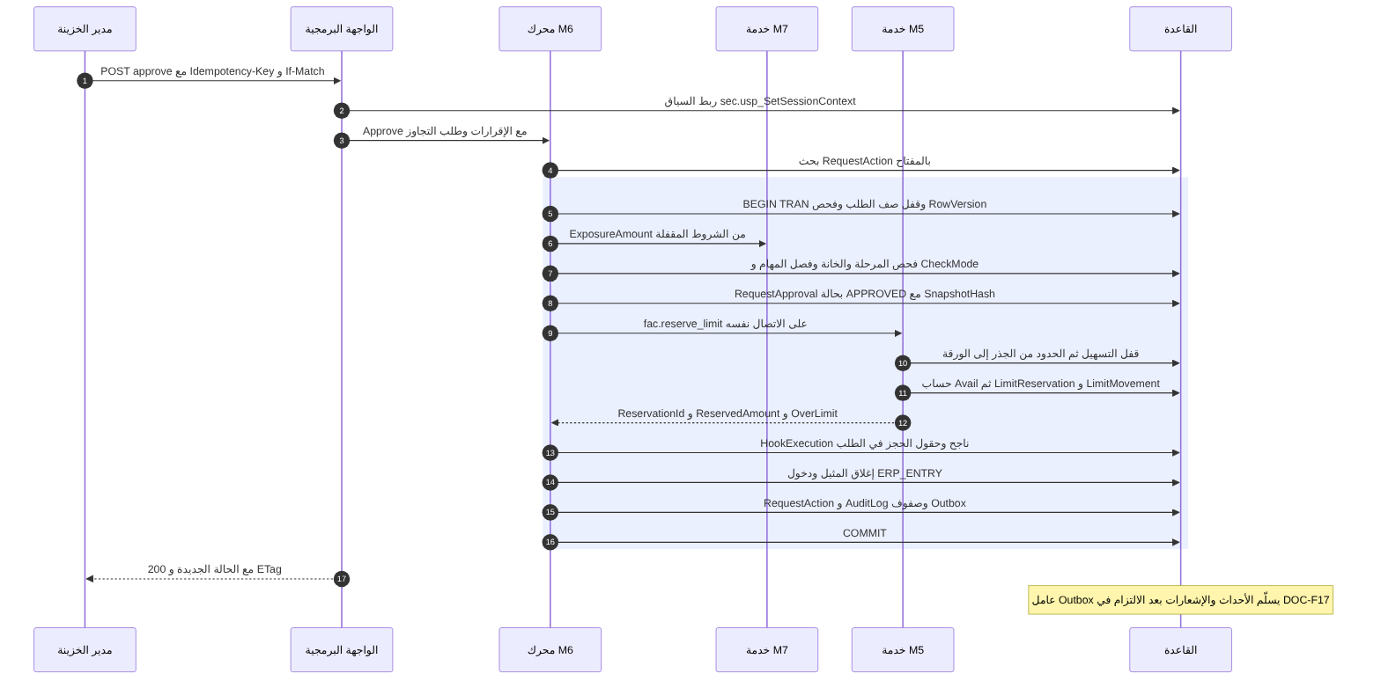

5. خطوات المعاملة
# | الخطوة | القفل أو الكتابة | عند الفشل
0 | قبل المعاملة: الصلاحية ‎req.treasury.approve‎، ونطاق الشركة، ومفتاح التكرار (DOC-B04 §7) | قراءة | 403 أو 404؛ إعادة الاستجابة المخزّنة عند التكرار
1 | BEGIN TRAN بعزل READ_COMMITTED (docs/20-database-design.md:239) | — | —
2 | قفل wfl.Request بـ UPDLOCK وROWLOCK، ومقارنة RowVersion (BR-WFL-023) | قفل | 409 VERSION_CONFLICT
3 | ExposureAmount من M7 (لغير الاعتماد DQ-F11-9)، والتخصيص FacilityId وLimitId وLimitProductLineId | قراءة | 422 إن نقص التخصيص (BR-WFL-016)
4 | المرحلة الحالية IsReservationPoint، والخانة PENDING للفاعل أو مجموعته، وفصل المهام (BR-WFL-006)، وشروط المغادرة (BR-WFL-014)، وCheckMode (BR-REQ-010) | قراءة | 409 إن سبقه مؤهل؛ 403 SOD_VIOLATION؛ 422 VALIDATION_FAILED أو WARNINGS_REQUIRE_ACK
5 | تسجيل الموافقة: Decision = APPROVED، وActedByUserId، وOnBehalfOfUserId، وSnapshotHash، وClientIp، وAckWarningsJson، وAvailabilitySnapshotJson، وOverrideRequested وOverrideReason؛ والخانات الأخرى SUPERSEDED في ANY | كتابة wfl.RequestApproval | يُلغى بالتراجع
6 | HookExecution بحالة PENDING ومفتاحه (§8) | كتابة | يُلغى بالتراجع
7 | ‎fac.reserve_limit‎ (§6) | أقفال M5 وكتابة fac وOutbox | رمز رفض: تراجع كامل (§7)
8 | HookExecution بحالة SUCCEEDED وResultJson؛ وReservationId وReservedAmount وReservationState = RESERVED على الطلب (DQ-F11-10) | كتابة | —
9 | إغلاق المثيل DONE بـ ExitAction = APPROVE، واختيار الانتقال (BR-WFL-001)، ودخول ERP_ENTRY (BR-WFL-002) | كتابة | خطاف ON_ENTER فاشل بسياسة BLOCK يلغي الكل
10 | RequestAction بالأنواع APPROVED وHOOK_EXECUTED وSTAGE_CHANGED، وaud.AuditLog بشدة عالية، وصفوف Outbox (§10) | كتابة | —
11 | COMMIT | تحرير الأقفال | —

بصمة SnapshotHash ● (DQ-F11-5): SHA-256 على JSON مُطبَّع لما عُرض على الموافق: RequestId وCycleNo وRowVersion الطلب، والحقول الظاهرة له من FormDataJson، وAmount والعملة وExposureAmount، والتخصيص الثلاثي، وقيم لوحة التوفر المعروضة. والحقول المقيّدة تدخل البصمة مشفّرة كما خُزّنت، لا نصها.

6. داخل ‎fac.reserve_limit‎: الأقفال والحساب

6.1 ترتيب الأقفال ●
ترتيب واحد لكل من يكتب الاستغلال أو الحجز، فلا يقع جمود بين الحجوزات:
الترتيب | الصف | التلميح | السبب
1 | wfl.Request للطلب | UPDLOCK وROWLOCK | جذر الإجراء؛ يمنع موافقتين على طلب واحد
2 | fac.Facility للتسهيل | UPDLOCK وHOLDLOCK | نقطة التسلسل الواحدة لكل تسهيل (BR-FAC-015، 12-m5:253)
3 | fac.Limit على المسار من الجذر إلى الورقة، الجاري فقط | UPDLOCK وHOLDLOCK بترتيب العمق | المتاح يأخذ أصغر قيمة على المسار (BR-FAC-014)
4 | fac.LimitProductLine للخط | UPDLOCK وHOLDLOCK | سقف الخط

بعد القفل 2 تُقرأ مجاميع fac.Utilization وfac.LimitReservation في جمل لاحقة. كل كاتب يأخذ قفل التسهيل أولًا، فالمجاميع ثابتة حتى الالتزام. ومع READ_COMMITTED_SNAPSHOT، إن فُعّل (DOC-B03 §2)، تبدأ هذه الجمل بعد حصول القفل، فترى ما التزم به الكاتب السابق.
القاعدة تشمل ‎fac.adjust_reservation‎ و‎fac.convert_reservation‎ و‎fac.release_reservation‎ و‎fac.adjust_utilization‎ و‎fac.create_utilization‎ و‎lc.sync_exposure‎ ومهمة JOB-FAC-RESERVATION. المهمة لا تقفل wfl.Request بعد التسهيل؛ تُصدر ‎fac.reservation.expired‎، ويعلّم المحرك الطلب LOST في معاملة أخرى (13-m6:311).

6.2 الفحوص والكتابة
- التسهيل ACTIVE والحد غير منتهٍ، وإلا LIMIT_NOT_ACTIVE.
- السريان: NOT_CONFIRMED بحسب سياسة التسهيل، وإلا VALIDITY_UNCONFIRMED.
- المنتج مسموح للخط، والشركة غير مستبعدة، وسعر العملة متاح، وسياسة إيقاف التعهدات: PRODUCT_NOT_ALLOWED وCOMPANY_EXCLUDED وCURRENCY_NO_RATE وCOVENANT_STOP_POLICY.
- Avail بالتعريف الوحيد BR-FAC-014، باستثناء حجز الطلب نفسه (12-m5:252-253).
- ExposureAmount ≤ Avail: upsert حجز ACTIVE بـ RequestId (13.model:291)، وصف LimitMovement ‏CREATE أو ADJUST، وصف Outbox ‏‎reservation.created‎ أو ‎reservation.adjusted‎ (12-m5:582).
- ExposureAmount > Avail بلا تجاوز صالح: INSUFFICIENT_AVAILABLE مع المطلوب والمتاح.

M6 لا يعيد حساب المتاح ولا يعرض إلا ما تعيده M5 (BR-REQ-009، 13-m6:271).

6.3 إعادة المحاولة عند الجمود ●
- الخطأ 1205 (ضحية الجمود) يلغي المعاملة كلها في SQL Server. يعيد المحرك المعاملة من الخطوة 1، لا الجملة وحدها.
- حتى 3 إعادات بتراجع 50 مللي ثانية (13-m6:315؛ DQ-F11-4)، ونقترح إضافة تفاوت عشوائي حتى 50 مللي ثانية كي لا تتصادم الإعادات ثانية.
- انتهاء مهلة القفل (1222) يُعامل كالجمود. هذا الخطأ يلغي الجملة لا المعاملة، فيتراجع المحرك صراحةً، أو يعمل بـ ‎SET XACT_ABORT ON‎. نقترح ‎SET LOCK_TIMEOUT 5000‎ لهذه المعاملة (DQ-F11-2).
- بعد استنفاد الإعادات: CONCURRENT_RETRY ← 503 مع Retry-After (DOC-B04 §9.3).
- لا إعادة لرموز الأعمال ولا لـ VERSION_CONFLICT.

مع ترتيب §6.1 لا يقع جمود بين حجزين. الإعادة تبقى لحماية التقاطع مع مسارات أخرى لم تُبنَ بعد.

7. فروع الفشل
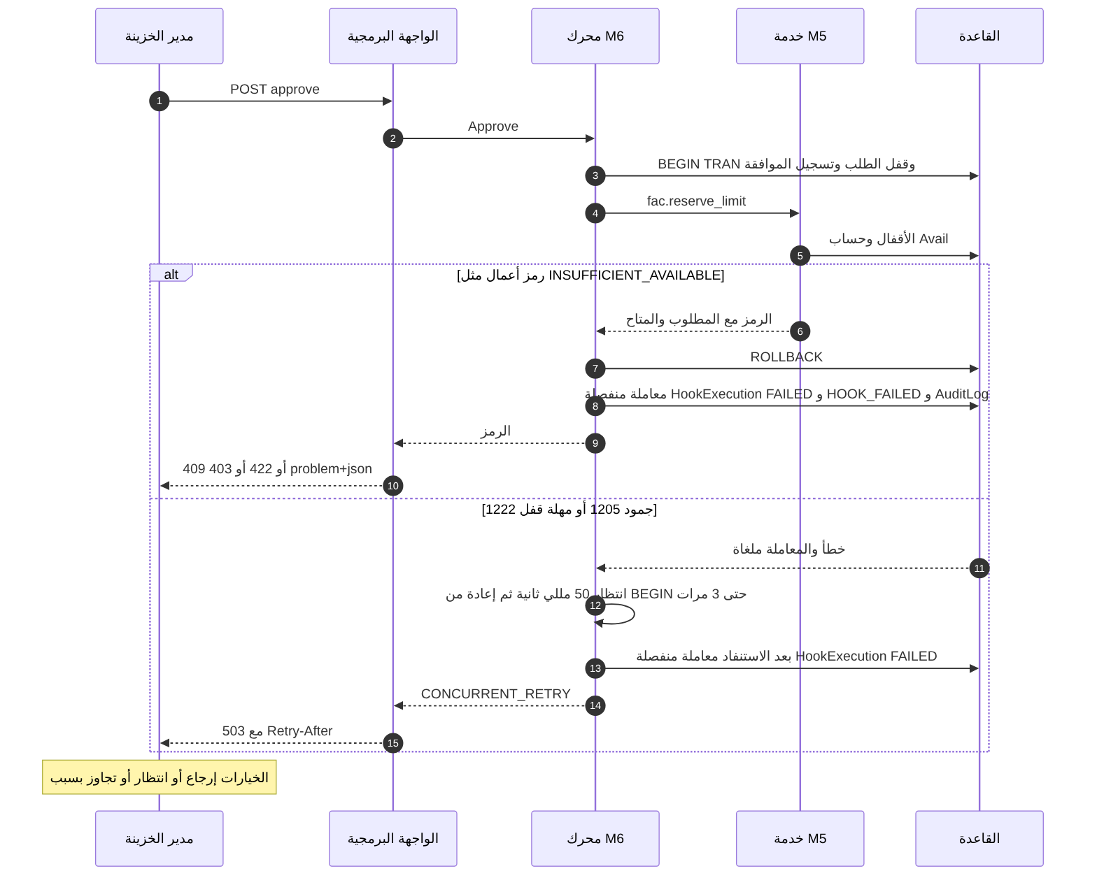
رمز الأعمال لا يُعاد. الجمود ومهلة القفل وحدهما يُعادان (§6.3).
الحالة | أين | ما يُلغى | ما يُكتب بعد التراجع | HTTP والرمز
تعارض RowVersion | الخطوة 2 | لا شيء كُتب | — | 409 VERSION_CONFLICT
سبقه مؤهل في ANY | الخطوة 4 | — | — | 409 (FR-WFL-008)
فصل المهام | الخطوة 4 | — | AuditLog بحدث مرفوض (FR-WFL-009) | 403 SOD_VIOLATION
CheckMode = BLOCK أو إقرار ناقص | الخطوة 4 | — | — | 422 VALIDATION_FAILED أو WARNINGS_REQUIRE_ACK
INSUFFICIENT_AVAILABLE | الخطوة 7 | الموافقة والخانات والطلب كلها | HookExecution FAILED بالرمز، وRequestAction ‏HOOK_FAILED داخلي (BR-WFL-015) | 409 مع المطلوب والمتاح
LIMIT_NOT_ACTIVE | الخطوة 7 | كلها | كما سبق | 409
VALIDITY_UNCONFIRMED، PRODUCT_NOT_ALLOWED، COMPANY_EXCLUDED، CURRENCY_NO_RATE، COVENANT_STOP_POLICY | الخطوة 7 | كلها | كما سبق | 422
OVERRIDE_NOT_ALLOWED | الخطوة 7 | كلها | كما سبق | 403
OVERRIDE_REASON_REQUIRED | الخطوة 4 أو 7 | كلها | — | 422
جمود مستمر | الخطوة 7 | كلها | HookExecution FAILED برمز CONCURRENT_RETRY | 503 CONCURRENT_RETRY

النتيجة كما في AC-WFL-3: الموافقة على B تُرفض INSUFFICIENT_AVAILABLE «دون أي موافقة مسجَّلة» (13-m6:759). الخانة تبقى PENDING، والطلب في TM_APPROVAL.
الرموز وحالاتها من DOC-B04 §9.3. النص للمستخدم يُصاغ من إسقاط الموظف، ولا يصل الطالب شيء منه (BR-WFL-024).

8. عدم التكرار
خمس طبقات، لكل منها مفتاحها:
الطبقة | المفتاح | أين يُخزَّن | سلوك التكرار
طلب الواجهة | Idempotency-Key لكل (مشترك، مستخدم، مسار)، 24 ساعة (DOC-B04 §7) | wfl.RequestAction.IdempotencyKey مع الإجراء APPROVED (15.model:471-473) | يعيد الاستجابة المخزّنة؛ جسم مختلف 422 IDEMPOTENCY_KEY_REUSED؛ طلب لم ينته 409 IDEMPOTENCY_IN_PROGRESS
الإجراء | RowVersion وخانة PENDING | wfl.Request وwfl.RequestApproval | موافقة ثانية 409 (BR-WFL-023)
الخطاف | ‎{RequestId}:{StageInstanceId}:{HookKey}:{TriggerKind}:{ActionFilter}‎ ● | wfl.HookExecution (15.model:480-502) | SUCCEEDED يعيد ResultJson دون استدعاء M5 (BR-WFL-015)
الحجز | upsert بـ RequestId؛ IdempotencyKey بالصيغة ‎res:{RequestId}:{n}‎، ويزيد n بعد كل فك ● | fac.LimitReservation (13.model:289-291) | إعادة الموافقة تعدّل الحجز ولا تنشئ ثانيًا
الحركة | ‎{مفتاح الخطاف}:{OpKind}‎ ● | fac.LimitMovement (13.model:316-319) | الإدراج المكرر يفشل بالفرادة، فيُعامل كأنه طُبّق

قاعدتان مقترحتان ● (DQ-F11-3):
- الفشل لا يُخزَّن نتيجةً تُعاد. HookExecution بحالة FAILED يُنفَّذ من جديد في المحاولة التالية، ويزيد AttemptCount. وإلا بقي الطلب مرفوضًا بعد تحرير المتاح.
- صف HOOK_FAILED لا يحمل Idempotency-Key الطلب. فالعميل يعيد بالمفتاح نفسه بعد فشل، ويستعمل مفتاحًا جديدًا إن غيّر الجسم، كطلب التجاوز.

DR-43 مفتوح: الفرادة في wfl.HookExecution لا تضم ActionFilter (15.model:497). صيغة المفتاح أعلاه تضمه، ويلزم تعديل الفرادة لتطابقها (DQ-F11-6).

9. مسار التجاوز
- يصل TM رمز INSUFFICIENT_AVAILABLE مع المطلوب والمتاح (F-WFL-3، 13-m6:492).
- يعيد الموافقة بـ OverrideRequested = true وسبب مكتوب، بمفتاح تكرار جديد.
- يفحص المحرك في الخطوة 4: الإعداد ‎fac.override_limit.enabled‎ مفعّل (الافتراضي معطّل)، والفاعل يحمل ‎fac.override_limit‎، والسبب غير فارغ (BR-WFL-016، 13-m6:247).
- تعيد M5 الفحص نفسه ولو فحصته M6 (BR-FAC-015، 12-m5:253).
- ينشأ الحجز بـ OverLimit = 1 وOverrideReason (13.model:286-287، :301). وفي الموافقة OverrideRequested وOverrideReason (15.model:439-440، :452).
- داخل المعاملة: AuditLog بشدة عالية (FR-WFL-034، 13-m6:155)، وحدث FAC.RESERVATION_ALERT الإلزامي لـ TM وFO (13-m6:595).

الصلاحية ‎fac.override_limit‎ لا تنتقل بالتفويض (DOC-F10 DQ-F10-10).

10. ما بعد الالتزام: التدقيق والأحداث
كل ما يلي يُكتب داخل المعاملة، ولا يخرج شيء قبل COMMIT. فشل المعاملة لا يترك حدثًا (FR-WFL-038، 13-m6:159).
الصف | النوع | الغرض | المصدر
aud.AuditLog | تدقيق أمني | الموافقة المرتبطة بالحجز بشدة عالية؛ والتجاوز | 13-m6:689، :155
wfl.RequestAction | سجل الطلب | APPROVED وHOOK_EXECUTED وSTAGE_CHANGED | FR-WFL-033، 13-m6:154
‎request.approved‎ و‎request.stage_changed‎ | Outbox | أحداث النطاق للمستهلكين لاحقًا | 13-m6:676
‎reservation.created‎ أو ‎reservation.adjusted‎ | Outbox من M5 | حركة الحد | 12-m5:582
REQ.PHASE_CHANGED وREQ.ACTION_REQUIRED_REQUESTER | طلب إشعار عبر Outbox | الطالب: المرحلة الظاهرة صارت «بانتظار إجراء منك» لمرجع ERP | 13-m6:570، :575
FAC.RESERVATION_ALERT | طلب إشعار عبر Outbox | عند OverLimit فقط | 13-m6:595
ntf.Notification.ActionState = RESOLVED | تحديث ● (DQ-F11-8) | إشعارات REQ.APPROVAL_NEEDED المفتوحة لبقية المؤهلين | FR-NTF-007، 13-m6:206

بعد الالتزام:
- يسلّم عامل Outbox الأحداث، ويحوّل طلبات الإشعار إلى إشعارات (DOC-F17).
- خطافات AFTER_COMMIT تُسجَّل PENDING داخل المعاملة، وتُنفَّذ بعدها حتى 5 محاولات، ثم GAVE_UP وتنبيه TM (BR-WFL-015؛ 15.model:488، :502).
- تخزّن الواجهة الاستجابة بمفتاح التكرار.

في مسار الفشل تُكتب في معاملة منفصلة: HookExecution بحالة FAILED، وRequestAction ‏HOOK_FAILED داخلي، وAuditLog بشدة متوسطة ● (DQ-F11-7). لا حدث Outbox ولا إشعار للطالب.

11. التحرير وإعادة الموافقة
الحالة | ما يجري في معاملة الإجراء | المصدر
REJECT في TM_APPROVAL، أو CANCEL بعد الحجز | قفل الطلب، ثم الخانات VOIDED، ثم دخول المرحلة النهائية، ثم ‎fac.release_reservation‎ على ON_ENTER (DOC-F10 DQ-F10-3): قفل التسهيل، والحجز RELEASED بسبب REJECTED أو CANCELLED، وLimitMovement ‏RELEASE، و‎reservation.released‎، وReservationState = RELEASED | 13-m6:307؛ BR-WFL-009؛ AC-WFL-3
لا حجز | التحرير ينجح بلا أثر | 13-m6:307
إعادة الموافقة بعد إرجاع للطالب | الحجز باقٍ (Q-WFL-08)؛ upsert يعدّل الحجز ACTIVE إلى ExposureAmount الجديد بحركة ADJUST؛ المتاح يستثني حجز الطلب، فالتخفيض ينجح دائمًا | BR-WFL-017، 13-m6:248
تغيّر الخط أو الحد أو التسهيل بعد إرجاع داخلي | فك الحجز القديم بسبب SUPERSEDED ثم حجز جديد بمفتاح جديد، في المعاملة نفسها؛ تسهيلان يُقفلان بترتيب FacilityId تصاعديًا ● | 13.model:285، :289؛ 15.model:294
انتهاء الحجز في M5 | M5 تفكّه وتُصدر ‎fac.reservation.expired‎؛ المحرك يعلّم الطلب LOST ويصدر REQ.RESERVATION_LOST في معاملة أخرى | BR-WFL-017، 13-m6:311

12. الاختبار وربطه بـ NFR-PERF-03
NFR-PERF-03: «100 طلب حجز متزامن على الحد نفسه: لا تجاوز للمتاح، ولكل طلب نتيجة محددة»، قبل خروج S2 على SQL Server 2025 (docs/30-readiness/DOC-B03-nfr-specification.md:30؛ docs/20-database-design.md:241؛ DOC-B01 §5.3).
الاختبار المقترح ●:
البند | القيمة
البيانات | تسهيل بحد جذر وخط واحد؛ السقف 10,000,000 والقائم 6,000,000، فالمتاح 4,000,000 كما في AC-WFL-3
الحمل | 100 طلب في TM_APPROVAL، لكل منها ExposureAmount = 100,000، و100 موافقة متوازية
المتوقع | 40 نجاحًا بالضبط، و60 INSUFFICIENT_AVAILABLE؛ مجموع الحجوزات ACTIVE = 4,000,000؛ 40 صف LimitMovement
الاتساق | لا خانة APPROVED بلا حجز ACTIVE، ولا حجز بلا خانة؛ لكل طلب نتيجة واحدة
CONCURRENT_RETRY | يُعدّ ويُبلَّغ، والهدف صفر
التكرار | إعادة المئة بالمفاتيح نفسها لا تغيّر شيئًا
تنويع المسار | حدّان فرعيان تحت أب واحد (مثال BR-FAC-014، 12-m5:252)، 50 طلبًا على كل منهما؛ مجموع المحجوز لا يتجاوز متاح الأب
الجمود | جلستان تأخذان الأقفال بترتيب معاكس عمدًا لإثبات الإعادة ثم CONCURRENT_RETRY

الأداة: اختبار تكامل بالكود (DQ-B01-6). القاعدة لا تحوي اليوم أي اختبار للتدفق المالي (docs/20-database-design.md:493).

13. القرارات المطلوبة
المعرّف | السؤال | الافتراض المقترح | من يقرر | ما يعطّله
DQ-F11-1 | ما الذي يُقفل وبأي ترتيب؟ | الطلب، ثم صف التسهيل، ثم الحدود من الجذر إلى الورقة، ثم الخط، كلها UPDLOCK وHOLDLOCK عدا الطلب؛ ويلتزم به كل كاتب للاستغلال والحجز | معماري الحلول مع مالك M5 | خدمات ‎fac.*‎ في S2
DQ-F11-2 | مهلة القفل | ‎SET LOCK_TIMEOUT 5000‎، و1222 يُعاد كالجمود | معماري قاعدة البيانات | NFR-PERF-03
DQ-F11-3 | هل تُخزَّن نتيجة الفشل وتُعاد؟ | لا؛ تُعاد النتيجة الناجحة فقط، في الخطاف وفي مفتاح الواجهة لإجراءات الطلب | مالك M6 | BR-WFL-015 وDOC-B04 §7
DQ-F11-4 | معنى «حتى 3 مرات» | محاولة أولى ثم 3 إعادات، بتراجع 50 مللي ثانية مع تفاوت حتى 50 | معماري الحلول | المحرك
DQ-F11-5 | محتوى SnapshotHash وتطبيعه | ما في §5، بتطبيع JSON بمفاتيح مرتبة | مسؤول الأمن مع مالك M6 | عدم الإنكار (13-m6:689)
DQ-F11-6 | صيغ المفاتيح، وتعديل فرادة HookExecution | ✅ منفّذ (ADR 0011، DR-43): ‎ActionFilter‎ في المفتاح الفريد مع قيد يلزمه لـ ON_ACTION، ومرة لكل مرحلة ونوع إجراء بقرار المالك. المقترح: صيغ §8، وإضافة ActionFilter إلى الفرادة (DR-43) | معماري قاعدة البيانات | db/model قبل S3
DQ-F11-7 | تدقيق المحاولة الفاشلة | AuditLog بشدة متوسطة في معاملة HOOK_FAILED | مسؤول الأمن | DOC-S12
DQ-F11-8 | حل إشعارات REQ.APPROVAL_NEEDED | داخل المعاملة نفسها | مالك M6 | FR-NTF-007
DQ-F11-9 | ExposureAmount لنوع يستهلك حدًّا وليس اعتمادًا (ضمان، سحب تمويل) | قيمة حقل المبلغ AmountFieldKey حين لا مزوّد من M7 | مالك M5 مع مالك M6 | أنواع S5 (Q-REQ-03)
DQ-F11-10 | نسخ حالة الحجز على الطلب (DR-44) | ✅ منفّذ (ADR 0011، 2026-10-13): تبقى النسخ ومرجعاها مركّبان بالطلب نفسه، وتكتبها القاعدة وحدها بقوادح من مثيل المرحلة والحجز، و‎tp_app‎ ممنوع منها؛ والفك المنتهي أو اليدوي LOST؛ والعرض ‎wfl.RequestCopyDrift‎ لمهمة JOB-PLT-RECONCILE (RF32). واعتمد المالك المهمة وتعيين LOST وشرط ACTIVE (2026-10-14). الأصل: شرط دخول S3 مع ربط النسخ بمراجع مركّبة. المقترح: تبقى النسخة وتُكتب في المعاملة نفسها، مع مطابقة ليلية مع fac.LimitReservation | معماري قاعدة البيانات | لوحات الحجز

14. تعارضات وفجوات في المصادر
- ثلاثة أوصاف للقفل: «صف الحد (UPDLOCK/HOLDLOCK)» (13-m6:315)، و«UPDLOCK, ROWLOCK على fac.Limit» (docs/20-database-design.md:237)، و«تقفل التسهيل ثم الحدود من الجذر إلى الورقة» (12-m5:253). قفل صف واحد لا يمنع حجزين على حدّين شقيقين يتجاوزان متاح الأب. الموقف في DQ-F11-1.
- قائمة رموز الرفض في 13-m6:306 بلا OVERRIDE_NOT_ALLOWED وOVERRIDE_REASON_REQUIRED، وهما في 12-m5:253 وDOC-B04 §9.3.
- «التكرار يعيد النتيجة المخزَّنة» (BR-WFL-015، 13-m6:246) لا يميّز الفشل من النجاح. الموقف في DQ-F11-3.
- DR-43 مفتوح: فرادة wfl.HookExecution بلا ActionFilter (15.model:497؛ docs/review/design-review-2026-10-11.json:446).
- DR-44 مفتوح: حالة الحجز منسوخة على wfl.Request بلا قيد يربطها بـ fac.LimitReservation (15.model:294-296؛ docs/review/design-review-2026-10-11.json:457).
- لا جدول باسم wfl.RequestStageHook في المستودع. تعريف الخطاف في wfl.WorkflowStageHook (15.model:183)، وتنفيذه في wfl.HookExecution (15.model:480).
- خدمات الحجز عقود في التطبيق (docs/20-database-design.md:41)، ولا اختبار للتدفق المالي بعد (docs/20-database-design.md:493).

15. التتبع
البند في هذه الوثيقة | المتطلب أو القاعدة أو القرار | المصدر
§4 و§5 | FR-WFL-022، BR-WFL-003، BR-WFL-016، D-9 | docs/10-detailed-analysis/13-m6-workflow-engine-notifications.md:143، :234، :247، :487-492
§5 الخطوة 2 | BR-WFL-023، FR-WFL-035 | docs/10-detailed-analysis/13-m6-workflow-engine-notifications.md:156، :254
§6.1 و§6.2 | BR-FAC-014، BR-FAC-015، FR-FAC-018 | docs/10-detailed-analysis/12-m5-facilities-pricing-collateral-obligations.md:125، :252-253
§6.3 | التزامن في عقد الخطافات | docs/10-detailed-analysis/13-m6-workflow-engine-notifications.md:315
§7 | رموز الرفض، AC-WFL-3 | docs/10-detailed-analysis/13-m6-workflow-engine-notifications.md:306، :756-759؛ DOC-B04 §9.3
§8 | BR-WFL-015، FR-FAC-017 | db/model/15-workflow-notifications.model:471-502؛ db/model/13-facilities-pricing-terms.model:289-319
§9 | FR-FAC-020، BR-WFL-016، Q-WFL-07 | docs/10-detailed-analysis/12-m5-facilities-pricing-collateral-obligations.md:127؛ docs/10-detailed-analysis/13-m6-workflow-engine-notifications.md:720
§10 | FR-WFL-033، FR-WFL-034، FR-WFL-038 | docs/10-detailed-analysis/13-m6-workflow-engine-notifications.md:154-155، :159
§11 | FR-WFL-023، BR-WFL-017 | docs/10-detailed-analysis/13-m6-workflow-engine-notifications.md:144، :248، :307، :311
§12 | NFR-PERF-03 | docs/30-readiness/DOC-B03-nfr-specification.md:30؛ docs/20-database-design.md:241

